热心公益事业的民营企业家
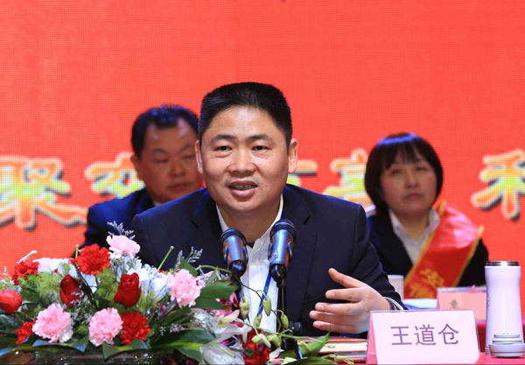
王道仓，和县军瑶集团董事长。他年轻时就怀揣着经商办企业的雄心壮志，经过拼搏，他让一个名不经传的“军瑶投资贸易有限公司”历时近8年发展成为年产值3.5亿元拥有5家子公司的“安徽省军瑶集团”，公司年平均上缴税金300多万元，就业人数达300多人。
他用实际行动热心公益事业，积极行善回报社会。2011年以来王道仓先后拿出20多余万元分别为敬老院、医疗室和边远村民修房筑路、修桥；拿出6万多元为小学购置体育用品；2012年军瑶公司赞助5万元为全县举办春节文化活动。2015年为和县石杨镇奋战在抗洪抢险救灾一线的全体军民送去价值2万余元毛毯等慰问品。近几年来他还在和县、明光市、全椒县帮助困难学子圆大学梦，热心关爱孤寡老人，共无私捐赠食物和爱心资金约120万元。

